NASKAH PUBLIKASI

PENERAPAN KOMUNIKASI TERAPEUTIK DALAM MEMANDIRIKAN KLIEN DEFISIT PERAWATAN
DIRI: MANDI DAN BERHIAS
DI RSJ GRHASIA

Naskah Publikasi ini disusun sebagai syarat untuk
memperoleh gelar Ahli Madya Keperawatan

EVIANA DWI HASTUTI
P07120115012

PRODI D-III KEPERAWATAN
JURUSAN KEPERAWATAN
POLITEKNIK KESEHATAN KEMENTRIAN KESEHATAN
YOGYAKARTA
TAHUN 2018

HALAMAN PERSETUJUAN PEMBIMBING
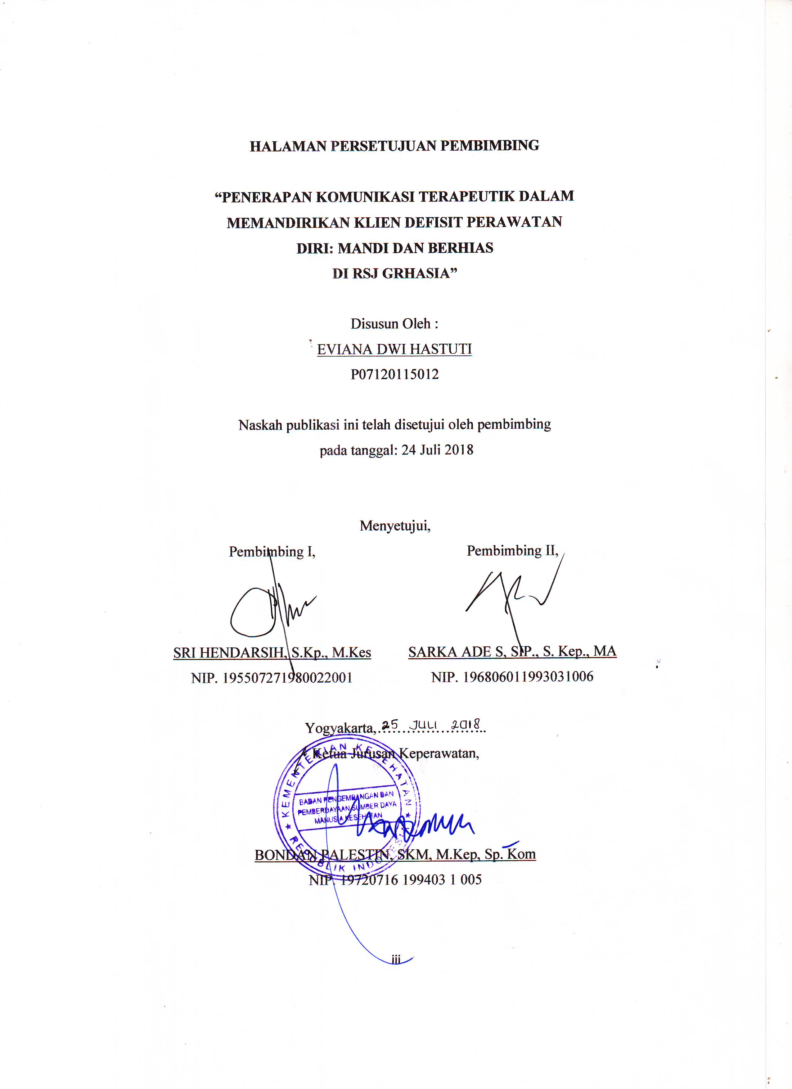

“PENERAPAN KOMUNIKASI TERAPEUTIK DALAM MEMANDIRIKAN KLIEN DEFISIT PERAWATAN
DIRI: MANDI DAN BERHIAS
DI RSJ GRHASIA”

Disusun Oleh :
EVIANA DWI HASTUTI
P07120115012

Naskah publikasi ini telah disetujui oleh pembimbing
pada tanggal: 24 Juli 2018

Menyetujui,
Pembimbing I,  SRI HENDARSIH, S.Kp., M.Kes  NIP. 195507271980022001 | Pembimbing II,  SARKA ADE S, SIP., S. Kep., MA  NIP. 196806011993031006

Yogyakarta,…………………..
Ketua Jurusan Keperawatan,

BONDAN PALESTIN, SKM, M.Kep, Sp. Kom
NIP. 19720716 199403 1 005

